-----*------*-----

TÀI LIỆU
HƯỚNG DẪN TÍCH HỢP MYCC IOS SDK

Hà Nội, 2021

Huớng dẫn tích HỢp

Thêm thư viện MyccSupportSDK
Bước 1: Copy file MyccSupportSDK.framework vào thư mục {project_dir}/Frameworks
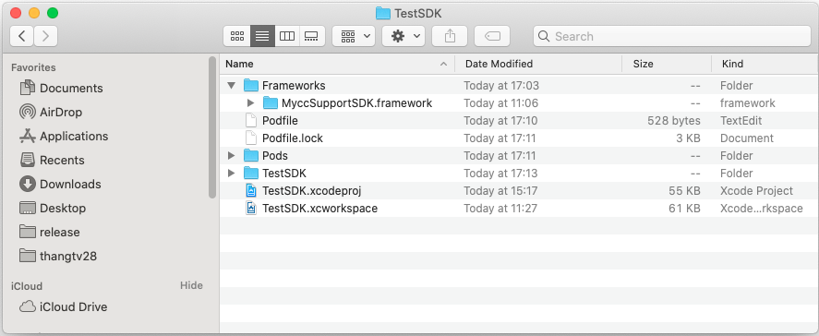
Hình 1 Add file MyccSupportSDK.framework

Bước 2: Chọn tên Project => Build Phases => Link Binary with Libraries => bấm nút +
Thêm file MyccSupportSDK.framework
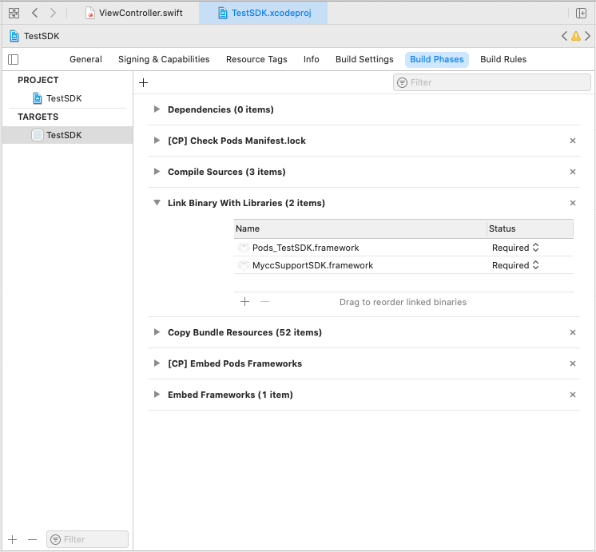
Hình 2 Thêm library
Bước 3: Tại Genaral => Frameworks, Libraries, and Embedded Content: Chọn Embed & Sign cho thư viện MyccSupportSDK.framework
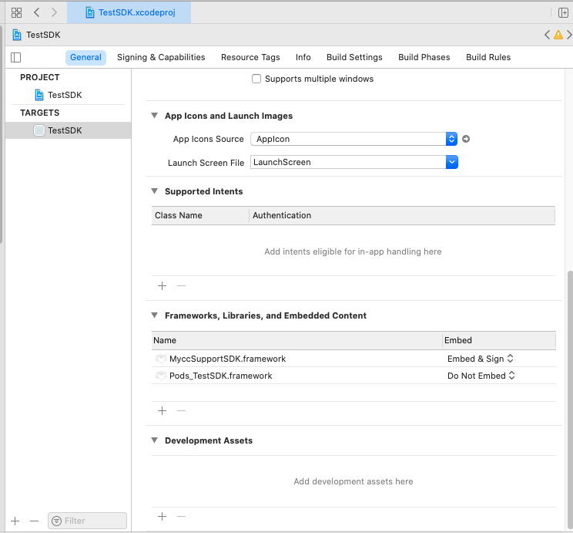
Hình 3 Embed & Sign cho MyccSupportSDK

Bước 4: Chọn tên Project => Build Phases => Copy Bundle Resources => bấm nút +
Chọn Add Other tìm đến file MyccSupportSDK.framework
Thêm các file resource (*.png, *.wav, chat.html)
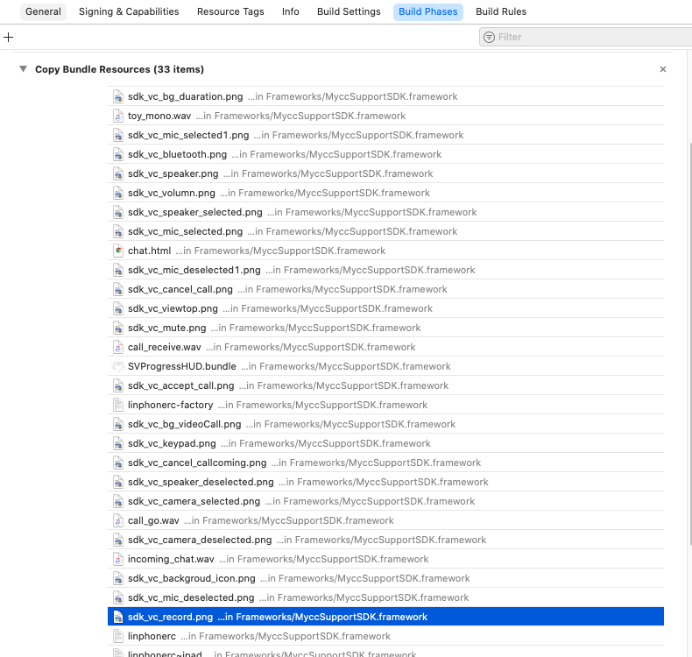
Hình 4 Thêm resource
Bước 5: Chọn tên Project => Build Settings. Tìm kiếm “Validate Workspace” và Chọn Yes

Thêm các thư viện phụ thuộc
Sử dụng pod thêm các thư viện phụ thuộc vào app
- Thêm source linphone
source "https://gitlab.linphone.org/BC/public/podspec.git"
- Thêm thư viện
pod 'linphone-sdk/basic-frameworks', '~> 4.4.4-alpha'

Sử dụng chức năng của SDK

Cấu hình SDK
Cấu hình hệ thống:

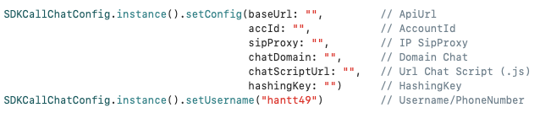
hoặc
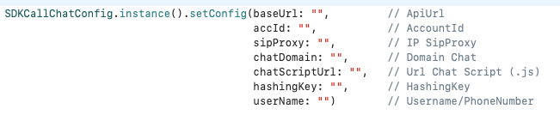

Các cấu hình như:
var apiBaseUrl = "https://myccpublic....:8210"
var accId = "96fad7922377676c9b2ea4efb36e7e57"
var sipProxy = "myccpublic…."
var chatDomain = "18d13139-1a4a-4d52-9e46-d06f51472489"
var chatScriptUrl:String = "https://mycc..../assets//js/IpccChat.js"
var hashingKey = "abc@123456"
var isUseTCP = true

Mở màn hình Chat
Nếu regist thành công, để hiển thị màn hình Chat:
MyccSupportSDK.SDKCallChatManager.instance().showChat(parent: self)

Mở màn hình cuộc gọi
Nếu regist thành công, để hiển thị màn hình Cuộc gọi :
MyccSupportSDK.SDKCallChatManager.instance().showCall(toPhoneNumber: "callfollow", parent: self)

Mở màn hình cuộc gọi video
Nếu regist thành công, để hiển thị màn hình Cuộc gọi Video :
MyccSupportSDK.SDKCallChatManager.instance().showVideoCall(toPhoneNumber: "callfollow", parent: self)

